Fichero de entrega: 20240319_TUNOMBREYAPELLIDOS debe contener todo el cuaderno de prácticas
COLORES:
--color1: #00686c;
/*color del fondo*/
--color2: white;
--color3: #edecb3;
/*color enlaces*/

FUENTES:
Blinker-Light, Arial, sans-serif;

Encabezado:

Footer:
Menú
Contenido de la web:
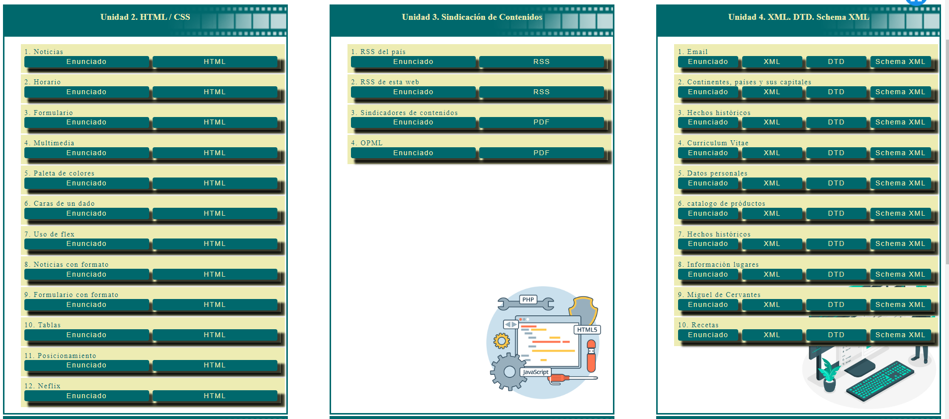
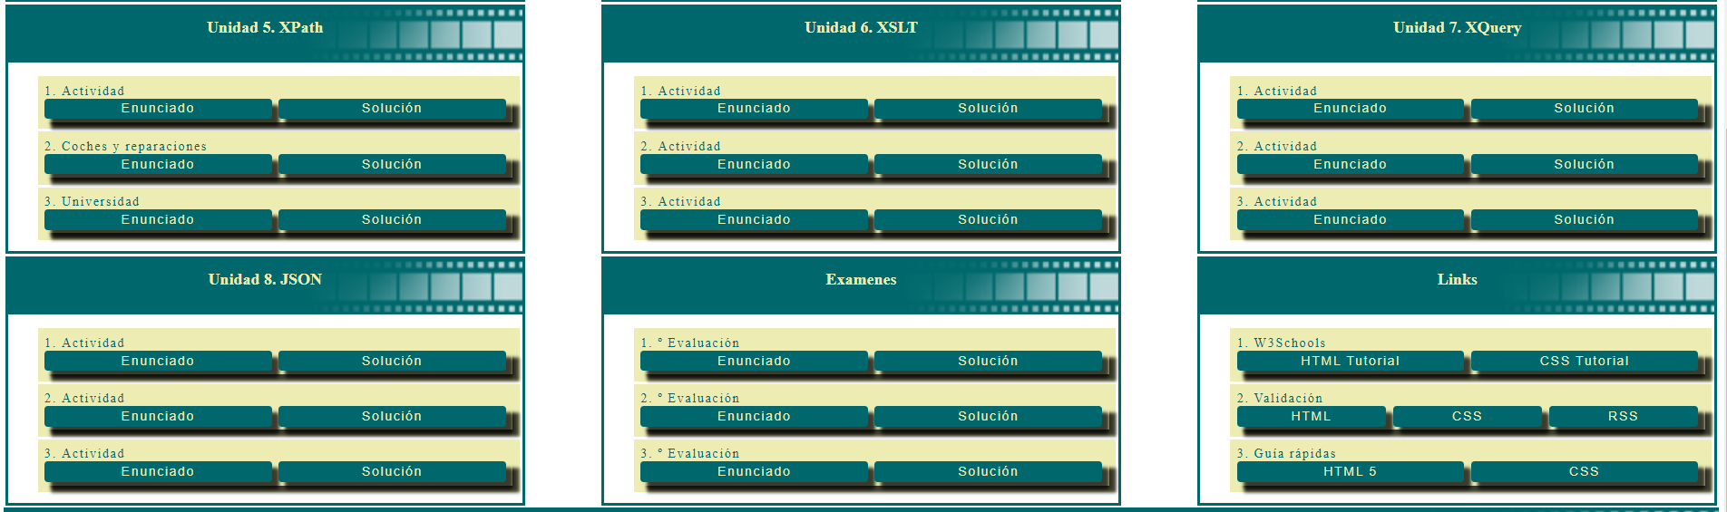

Actividades de la unidad 5, todas las actividades de esta unidad tienen los mismos estilos:
